POKLICNA MATURA 2008

PREDMETNI IZPITNI KATALOG

TEHNOLOGIJA PROMETA

(2. predmet poklicne mature)

Predmetni izpitni katalog je določil Strokovni svet RS za poklicno in strokovno izobraževanje na 75. seji 16.6.2004 in 90. seji 28.3.2006 in se uporablja v naslednjih izpitnih rokih in programih:

Izpitni roki
2008 | spomladanski | jesenski
2009 | zimski

Programi
Ime programa | Vrsta programa
PROMETNI TEHNIK | srednje strokovno izobraževanje
PROMETNI TEHNIK (SI) | srednje strokovno izobraževanje
PROMETNI TEHNIK | poklicni tečaj
PROMETNI TEHNIK | poklicno-tehniško izobraževanje

Podatki o sprejemu navedenih programov so objavljeni v maturitetnem katalogu za poklicno maturo 2008.

VSEBINA

1 NAZIV predmeta: TEHNOLOGIJA PROMETA 3
2 IZPITNI CILJI 3
3 ZNANJA 3
4 IZPELJAVA IZPITA 9
4.1 Pisni del izpita 9
4.2 Ustni del izpita 10
5 OCENJEVANJE 11
5.1 Merila 11
5.2 Predlog pretvorbe točk v oceno 12
6 primeri izpitnih vprašanj in primeri ocenjevanja 12
6.1 Pisni del izpita 12
6.2 Ustni del izpita 18
7 PRILAGODITVE ZA KANDIDATE S POSEBNIMI POTREBAMI 19

NAZIV predmeta: TEHNOLOGIJA PROMETA

IZPITNI CILJI
Na izpitu ocenjujemo:
• stopnjo razumevanja znanja in sposobnost reševanja enostavnih problemov na osnovi znanih primerov,
• sposobnost uporabe znanja pri reševanju novih problemov, ki niso bili neposredno ilustrirani s primeri v šoli,
• sposobnost analize in sinteze znanja in prenos ugotovitev v nove situacije,
• sposobnost samostojnega reševanja problemov, ki presegajo enostavne primere na danem vsebinskem področju.

ZNANJA

VSEBINE | ZNANJA | UČNA IN DELOVNA SREDSTVA
OSNOVNI POJMI IN TERMINOLOGIJA V PROMETU | Kandidat
• osnovni pojmi: transport, promet, transportno sredstvo, transportna pot, komunikacija, distribucija, logistika, tehnologija prometa | • zna definirati osnovne pojme kot so: transport, promet, transportno sredstvo, transportna pot, komunikacija, distribucija, logistika, tehnologija prometa | Domača in tuja strokovna literatura.
DELITVE PROMETA IN TRANSPORTA
• vrste prometa in transporta po obliki prevoza, glede na moč notranjih povezav in glede na povezavo s prometnicami, vrste prometa po geografskem območju, glede na uporabnike, način organizacije, prostorsko razširjenost, glede na vrsto in način transporta, glede na objekt prevoza | • zna razlikovati promet oz. transport po obliki prevoza, glede na moč notranjih povezav in glede na povezavo s prometnicami, vrste prometa po geografskem območju, glede na uporabnike, način organizacije, prostorsko razširjenost, glede na vrsto in način transporta, glede na objekt prevoza | Domača in tuja strokovna literatura.
ZNAČILNOSTI IN POMEN POSAMEZNIH PROMETNIH VEJ
• pomen in značilnosti cestnega, železniškega, pomorskega, rečnega, zračnega in cevnega transporta | • razume pomen in značilnosti cestnega, železniškega, pomorskega, rečnega, zračnega in cevnega transporta | Domača in tuja strokovna literatura.
• pravni viri mednarodnega in domačega prometnega prava | • ve za obstoj posameznih pravnih virov s področja mednarodnega in domačega prometa, jih zna poiskati in uporabiti | Mednarodne konvencije, zakoni in podzakonski predpisi s področja prometa.
TEHNOLOGIJA PROMETA KOT SISTEM
• prometni sistem, njegovi elementi in vertikalna ter horizontalna členitev | • zna definirati pojem prometnega sistema, pozna njegove osnovne elemente ter njegovo vertikalno in horizontalno členitev | Domača in tuja strokovna literatura.
TOVOR
• pojem tovor, vrste tovorov po: fizikalnih lastnostih, pogojih transporta in skladiščenja, po njihovi količini,  • vrste tovorov po primernosti  • za prevoz v kontejnerjih  • transportna sposobnost  • tovora in odločanje  • transportu tovora | • zna definirati pojem tovor, pozna vrste tovorov po: fizikalnih lastnostih, pogojih transporta in skladiščenja, po njihovi količini  • pozna klasifikacije tovorov; vrste tovorov po primernosti za prevoz v kontejnerjih, transportne sposobnosti tovora in zna odločati o transportu | Specifikacije, klasifikacije tovorov, Mednarodne konvencije o prevozu nevarnih snovi – ADR in RID.
EMBALAŽA
• pojem embalaža,  • embaliranje in pakiranje;  • značilnosti in vrste embalaž, lastnosti in naloge embalaže ter izbor načina pakiranja, napisi na  • embalaži | • zna definirati pojem embalaža, embaliranje in pakiranje  • razlikuje značilnosti in vrste embalaž, razume lastnosti in naloge embalaže ter zna izbrati način pakiranja  • pozna in razume napise na embalaži ter predpise v zvezi z embalažo | Zbirka različnih vrst in tipov embalaž.
SREDSTVA MANIPULACIJE
• pojem manipulacije in njeni cilji, sistem pretovornih manipulacij: ročne, mehanizirane in avtomatizirane manipulacije | • zna definirati pojem manipulacije in njene cilje, razume sisteme pretovornih manipulacij (ročne, mehanizirane in avtomatizirane)  • zna izbrati ustrezno pretovorno napravo | Grafični prikazi posameznih vrst sredstev manipulacij.
PRETOVORNA MEHANIZACIJA
• pretovorna mehanizacija z neprekinjenim in prekinjanim delovanjem: vrste in načini njihove uporabne ter značilnosti | • pozna naprave z neprekinjenim delovanjem (transporterje, elevatorje in konvejerje) in s prekinjanim delovanjem (dvigala, škripčevja, vitle, žerjave in viličar) - predvsem njihove uporabne značilnosti | Prikazi različnih vrst pretovorne mehanizacije.
• izračuni delovnih učinkov pretovorne mehanizacije: tehnična in eksploatacijska storilnost | • zna določiti - izračunati delovne učinke pretovorne mehanizacije: njeno tehnično in eksploatacijsko storilnost | Zbirka nalog iz storilnosti pretovorne mehanizacije.
TRANSPORTNE PRIPRAVE – TRANSPORTNI PRIPOMOČKI
• pojem paketa, standardi in dimenzije paketov, palet (vrste standardov in značilnosti) | • zna definirati pojem paketa, standarde in dimenzije paketov, palet (vrste standardov in značilnosti) | Zbirka prikazov transportnih pripomočkov.
• zlaganje tovora na palete, v transportna sredstva in v kontejnerje | • ve kako zlagati tovor na palete v transportna sredstva in v kontejnerje | Primeri in vzorci zlaganja blaga.
• izračun potrebnega števil palet, potrebno število prevoznih sredstev in mehanizacije, potrebno število kontejnerjev, prevoznih sredstev za prevoz kontejnerjev, število cestnih vozil in železniških voz | • zna izračunati potrebno število palet, potrebno število prevoznih sredstev in mehanizacije, potrebno število kontejnerjev, prevoznih sredstev za prevoz kontejnerjev, število cestnih vozil in železniških voz | Zbirka nalog iz izračunov v paletizaciji in kontejnerizaciji.  Primeri izračunov potrebnega števila viličarjev, vlačilcev, polprikolic, cestnih vozil in železniških voz.
SODOBNE TEHNOLOGIJE TRANSPORTA
• razvoj tehnologije prometa in sodobnih tehnologij transporta | • razume razvoj tehnologije prometa in sodobnih tehnologij transporta | Video zapisi o zgodovinskem razvoju
• uporabne značilnosti kombiniranega, integralnega, bimodalnega in multimodalnega transporta | • razume uporabne značilnosti kombiniranega, integralnega, bimodalnega in multimodalnega transporta | Primeri sodobnih oblik transporta – video posnetki in grafični prikazi
PREVOZNA SREDSTVA
• vrste in značilnosti cestnih, železniških, zračnih ter vodnih transportnih sredstev za prevoz tovora in potnikov | • razlikuje in razume vrste in značilnosti cestnih, železniških, zračnih ter vodnih transportnih sredstev za prevoz tovora in potnikov | Grafični prikazi in pregledi različnih vrst prevoznih sredstev.
TEHNOLOGIJA PREVOZA TOVORA
• struktura tehnologije prevoza tovora: stopnje prevzema, dokumentacija, načini natovora, raztovora, zavarovanja in zaščite tovora, pretovorne postaje, prevoz in predaja prejemniku | • razume strukturo tehnologije prevoza tovora: stopnje prevzema tovora in dokumentacije, načinov natovora, raztovora, zavarovanja in zaščite tovora, pretovornih postaj, prevoza in predaje prejemniku | Pregled strukture transportnega procesa.
VZDRŽEVANJE TRANSPORTNIH SREDTEV
• vloga vzdrževanja cestnih, železniških, vodnih ter zračnih transportnih sredstev in prometne infrastrukture vseh naštetih prometnih podsistemov | • pozna in razume vlogo vzdrževanja cestnih, železniških, vodnih ter zračnih transportnih sredstev in prometne infrastrukture vseh naštetih prometnih podsistemov | Normativi in standardi za vzdrževanje vozil.
ANALIZA DELA VOZNEGA PARKA
• analizira dela voznega parka – izračuni njegove časovne in delovne izkoriščenosti, opravljeno delo, stopnja tehnične brezhibnosti, produktivnost, ekonomičnost in rentabilnost, koeficienti izkoristka nosilnosti in prostornine vozil, tehnična, prometna, komercialna in eksploatacijska hitrost | • zna analizirati delo voznega parka - zna izračunati njegovo časovno in delovno izkoriščenost, opravljeno delo, stopnjo tehnične brezhibnosti, produktivnost, ekonomičnost in rentabilnost, koeficiente izkoristka nosilnosti in prostornine vozil, tehnično, prometno, komercialno in eksploatacijsko hitrost | Zbirka nalog s primeri analize dela voznega parka
PROMETNA INFRASTRUKTURA
• vrste, značilnosti in sestavni deli transportnih poti; signalizacija v cestnem, železniškem, pomorskem, rečnem, cevovodnem in zračnem transportu ter sredstva za vodenje letal in nadzor letenja | • zna razlikovati prometno infrastrukturo: vrste, značilnosti in sestavne dele transportnih poti; signalizacijo v cestnem, železniškem, pomorskem, rečnem, cevovodnem in zračnem transportu ter sredstva za vodenje letal in nadzor letenja | Pregledne karte infrastrukture in signalizacij posameznih vrst prometa.
TERMINALI IN OBJEKTI ZA TOVOR
• vrste in značilnosti terminalov za prevoz potnikov in tovora v cestnem, železniškem (ranžirni, tehnični in potniški terminali), vodnem (potniške in tovorne luke ter terminali na notranjih plovnih poteh), rečnem, zračnem in kontejnerskem transportu (celinski, pomorski terminali, njihovi tipi in oblike ter osnovni elementi) | • pozna in razlikuje vrste in značilnosti terminalov za prevoz potnikov in tovora v cestnem, železniškem (ranžirni, tehnični in potniški terminali), vodnem (potniške in tovorne luke ter terminali na notranjih plovnih poteh), rečnem, zračnem in kontejnerskem transportu (celinski, pomorski terminali, njihovi tipi in oblike ter osnovni elementi) | Pregledne karte terminalov in objektov za tovor.
OBJEKTI ZA TOVOR
• objekti za tovor: njihove vrste, značilnosti in nameni skladišč in manipulativnih prostorov | • pozna objekte za tovor: njihove vrste, značilnosti in namene skladišč in manipulativnih prostorov
SPECIFIČNI PREVOZI
• izvedba specifičnih prevozov: prevoz nevarnih in hitro pokvarljivih tovorov ter izrednih prevozov; označevanje, spremljava (naloge spremnega osebja) in izvedba | • zna organizirati izvedbo specifičnih prevozov: prevoz nevarnih in hitro pokvarljivih tovorov ter izrednih prevozov  • zna poskrbeti za označitve, spremljave (naloge spremnega osebja) in izvedbo | Primeri dokumentacije za prevoz nevarnih tovorov, nevarnih snovi in izrednih prevozov – v Zbirki nalog, obrazcev in vprašanj.
DOLŽNOSTI OPERATIVNEGA OSEBJA PRI PRAVOZU TOVORA
• dela in naloge ter dolžnosti operativnega osebja pri prevozu tovora: posadke in voznega osebja, prometnega, tehničnega in nadzornega osebja ter pooblastil nadzornika prometa | • pozna dela in naloge ter dolžnosti operativnega osebja pri prevozu tovora: posadke in voznega osebja, prometnega, tehničnega in nadzornega osebja ter pooblastil nadzornika prometa | Seznam dolžnosti prometnega osebja.
TEHNOLOGIJA PREVOZA POTNIKOV
• osnovni pojmi pri prevozu potnikov, vrste potniških prevozov, pojem potnika in pojem prtljage | • razume osnovne pojme pri prevozu potnikov, jih zna uvrstiti v posamezne vrste potniških prevozov, opredeliti pojem potnika in pojem prtljage
• naloge javnega prevoza potnikov in potrebe po gibanju potnikov na določenem področju  • dejavniki za posamezne segmente na prometnem trgu in določanje značilnosti povpraševalcev | • razume naloge javnega prevoza potnikov in potrebe po gibanju potnikov na določenem področju  • opredeli dejavnike za posamezne segmente na prometnem trgu in zna določite značilnosti povpraševalcev
ZNAČILNOSTI PREVOZA POTNIKOV
• vrste neenakomernosti potovanja in vrste hitrosti (prometna, tehnična, komercialna in eksploatacijska) ter njihov pomen v prometu potnikov | • zna opredeliti vrste neenakomernosti potovanja in določiti vrste hitrosti (prometno, tehnično, komercialno in eksploatacijsko) ter razume njihov pomen v prometu potnikov | Primeri prometne dokumentacije iz prevoza potnikov iz Zbirke nalog, obrazcev in vprašanj.
• linije in tipi prometnih linij, mreža prometnih linij, cone, centroidi in linki na posamezni mreži in posameznih conah urbanega naselja ter tokovi potnikov | • razlikuje linije in tipe prometnih linij. Zna opredeliti mrežo prometnih linij in na osnovi tega določati cone, centroide in linke na posamezni mreži in posameznih conah urbanega naselja  • zna ugotavljati tokove potnikov | Primeri nalog iz Zbirke.
VOZNI RED
• elementi, ki vplivajo na izbiro prevoznega sredstva s pomočjo katerih lahko določimo vozni red in sleditve vozil na liniji ali iz terminusov | • dojame pomen elementov, ki vplivajo na izbiro prevoznega sredstva s pomočjo katerih lahko določa vozni red in sleditve vozil na liniji ali iz terminusov | Primeri izračunov - nalog iz Zbirke.
• štetje in ankete potnikov ter obdelava v korist načrtovanju prevoza za naslednje obdobje | • zna uporabljati štetje in ankete potnikov ter njihovo obdelavo v korist načrtovanju prevoza za naslednje obdobje | Primeri anket in rezultatov štetja potnikov.
• izdelava voznega reda in opredelitev vrst ter načinov izdelave voznega reda | • zna izdelati vozni red in opredeliti vrste ter način izdelave voznega reda | Vrste in tipi voznih redov.
INFRASTRUKTURA PREVOZA POTNIKOV
• oblike postaj, postajališč in taksi postajališč ter dejavniki, ki vplivajo na izbiro lokacij | • zna opredeliti obliko postaj in postajališč, prav tako taksi postajališč in dejavnike, ki vplivajo na izbiro lokacij | Grafični prikazi infrastrukture za prevoz potnikov.
DELO TAKSI SLUŽBE IN ŠTEVILO OPARATIVNEGA OSEBJA PRI PREVOZU POTNIKOV
• organizacija prevoza s taksi vozili in število operativnega osebja pri prevozu potnikov | • zna določiti organizacijo prevoza s taksi vozili in opredeliti število operativnega osebja pri prevozu potnikov | Primeri izračunov

IZPELJAVA IZPITA
Zgradba izpita:
- pisno,
- ustno.

Razmerje med pisnim in ustnim delom izpita:
- pisni izpit – 60% ocene,
- ustni izpit – 40% ocene.

Pisni del izpita
Priporočilo
Vsebinsko pisni izpit obsega naloge iz temeljnih vsebin strokovno teoretičnega predmeta. Izpitne naloge so izbirnega tipa in strukturirane naloge odprtega, subjektivnega tipa, ki zajemajo reševanje tehnično tehnoloških (matematičnih) nalog ( računsko in grafično). Področje, raven in obseg znanja naj se ne preverja le faktografsko (poznavanje), temveč mora zajeti tudi zahtevnejše taksonomske stopnje (razumevanje, uporaba, analiza, samostojno reševanje novih problemov, samostojna interpretacija, vrednotenje).
Pisni del izpita obsega 2 izpitni poli.
Prva izpitna pola obsega 25 vprašanj, ki zajemajo splošno znanje iz področja terminologije v prometu, osnovno poznavanje pravnih virov, poznavanje standardizacije v tehnologiji prometa, poznavanje vrst transportnih sredstev posameznih prometnih vej, poznavanje elementov voznega reda in podobno.
V drugi izpitni poli naj bodo enakopravno zastopana vsa področja tehnologije prometa, kjer so potrebni praktični izračuni. Komplet izpitnih nalog naj vsebuje do tri, od tega obvezno po eno nalogo iz analize dela voznega parka in prevoza potnikov.
Trajanje pisnega izpita:
  - izpitna pola traja največ 60 minut;
  - izpitna pola traja minimalno 60 minut.

Ustni del izpita
Vprašanja morajo biti zapisana na izpitnem listku

Vprašanja so enostavna in kompleksna, jasna, nedvoumna ter ustrezno razčlenjena. Na izpitnem listku naj bo po eno vprašanje za vsako od treh taksonomskih stopenj, po trostopenjski Bloomovi taksonomski lestvici. Pri sestavljanju izpitnih listkov je potrebno upoštevati preglednico vsebin in taksonomskih stopenj ter tako zagotoviti ustrezno pokritost vsebin ter zahtevnost ustnega izpita.

OCENJEVANJE

Merila
Shema zgradbe in vrednotenje pisnega dela izpita

izpitni poli | št. nalog | tipi nalog | vrednotenje posameznih nalog  (v točkah) | dovoljeni pripomočki | čas reševanja (št. minut) | št. točk  v izpitni poli
1. izpitna pola | 25 | Kratke naloge iz terminologije v prometu, osnovnega poznavanja pravnih virov, standardizacije v tehnologiji prometa, poznavanja vrst transportnih sredstev posameznih prometnih vej in elementov voznega reda | 1 |  | 60 | 25
2. izpitna pola | 1 | Strukturirane naloge iz tehnične in eksploatacijske storilnosti različne pretovorne mehanizacije, izračuni v paletizaciji in kontejnerizaciji, izračuni potrebnega števila vlačilcev, polprikolic, cestnih vozil in železniških voz | 5 | žepni računalnik  zbirka obrazcev za izračune v tehnologiji prometa | 60 | 35
2. izpitna pola | 1 | Strukturirane naloge iz uporabe, analize in vrednotenja dela voznega parka transportnega podjetja, izračun potrebnih dolžin pretovornih klančin | 18 |  | 60 | 35
2. izpitna pola | 1 | kompleksna naloga iz izračunov v prevozu potnikov | 12 |  | 60 | 35
SKUPAJ |  |  |  |  | 120 | 60

Predlog pretvorbe točk v oceno

ŠTEVILČNA OCENA | SKUPNO ŠTEVILO TOČK
odlično (5) | 89-100
prav dobro (4) | 77-88
dobro (3) | 64-76
zadostno (2) | 51-63
nezadostno (1) | 0-50

primeri izpitnih vprašanj in primeri ocenjevanja

Pisni del izpita

Prva izpitna pola

1. Razmerje med fiksnimi in variabilnimi stroški v cestnem prometu je % proti %.
1
Pravilna rešitev: 20% proti 80%.

2. Kaj je TEU?

- Merska enota 10 ft kontejnerja.
- Merska enota 20 ft kontejnerja.
1
- Merska enota 30 ft kontejnerja.
- Merska enota 40 ft kontejnerja.

Pravilna rešitev: odgovor B.

3. Poimenuj mreže prometnih linij, ki so narisane na spodnji sliki
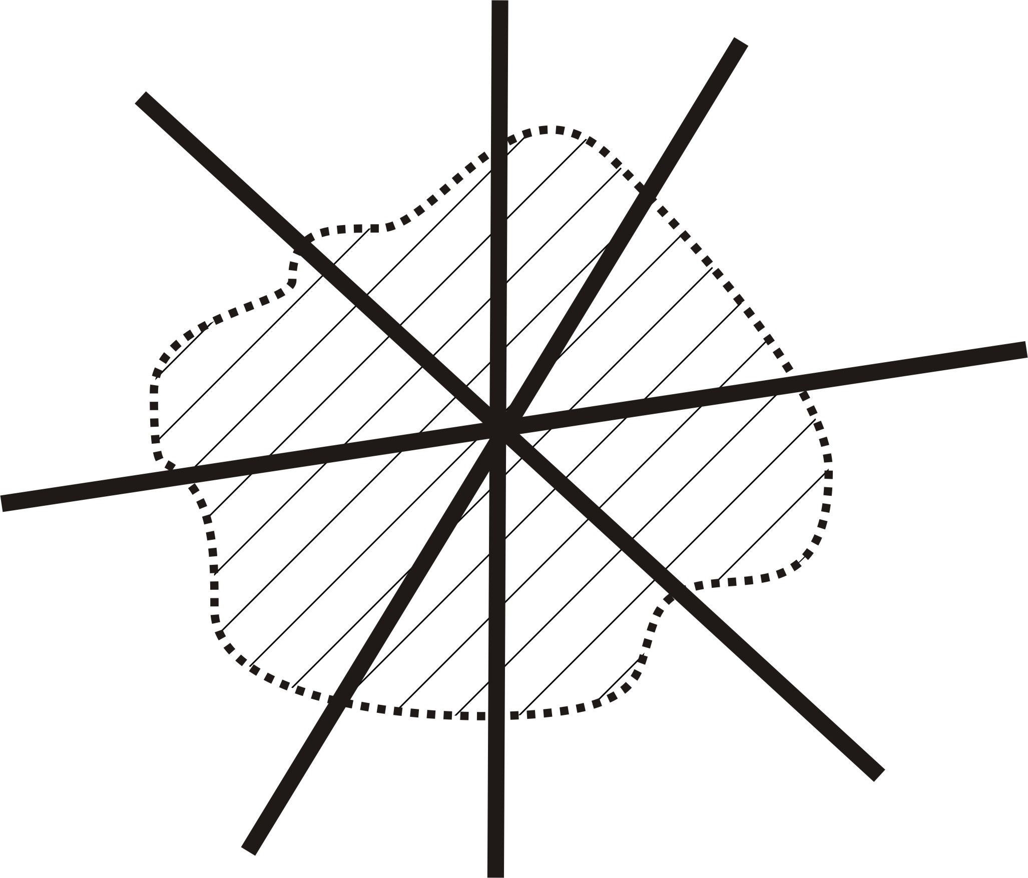
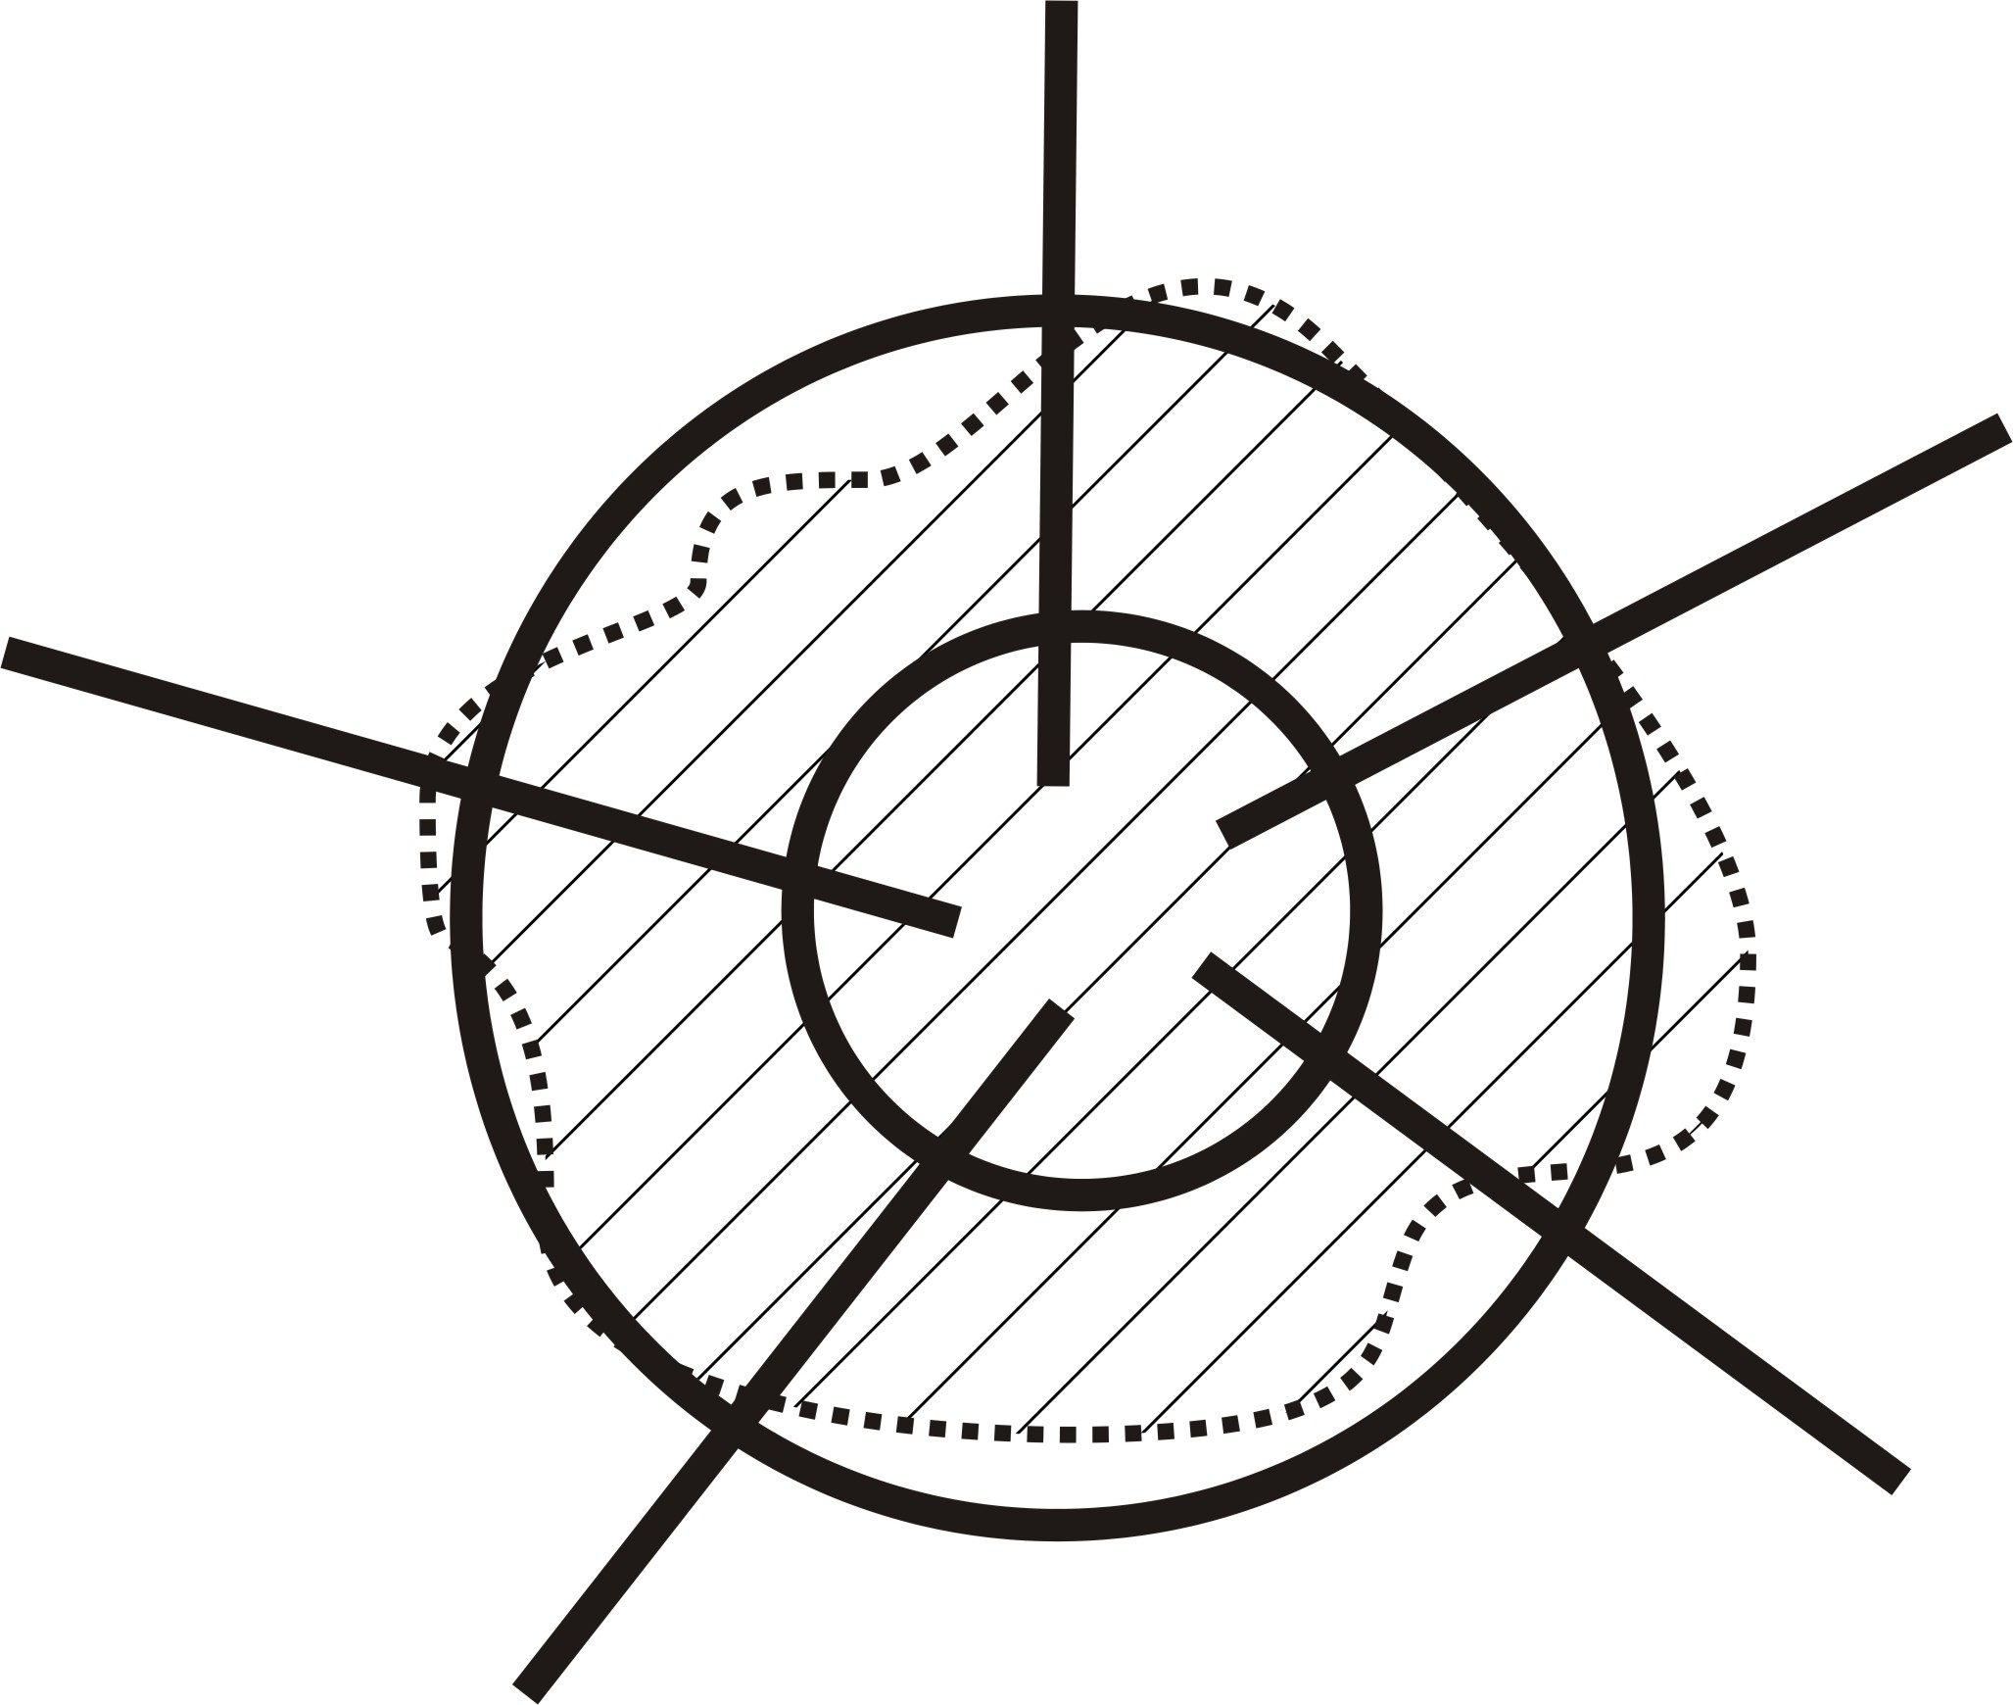

Rešitev:
1
DIAGONALNA
RADIALNO - KROŽNA

Druga izpitna pola

1. Izračunaj eksploatacijsko storilnost žerjava, ki ima nominalno nosilnost 17600 kg, če je le-ta povprečno izkoriščena 56 odstotno! Čas od enega do drugega prijema tovora znaša 3,78 minute. Izgube delovnega časa, ki traja dnevno 10 ur, so 78 minut.

REŠITEV:
$\begin{aligned}G_{n}=\text{17600} \text{kg} ⇒\text{17},6 t \\ β=\text{56} \text{\%} \\ T=3,\text{78} \text{min} ⇒ \text{226},8 s \\ i=\text{78} \text{min} ⇒ \frac{\text{78} \text{min}}{\text{10} \text{ur}⋅\text{60}}=0,\text{13} \\ u=\text{10} \text{ur} \\ Q_{e}= ?\end{aligned}$
1
- za pravilen izpis podatkov

1
- za pravilno pretvorbo podatkov

$\begin{aligned}Q_{e}=G_{n}⋅\frac{\text{3600}}{T}⋅β⋅\left(1−i\right)⋅u \\ Q_{e}=\text{17},6⋅\frac{\text{3600}}{\text{226},8}⋅0,\text{56}⋅\left(1−0,\text{13}\right)⋅\text{10} \\ Q_{e}=\text{1361},\text{07} t\text{dan}\end{aligned}$
1

1

1

Skupaj število točk: 5

2. Transportno podjetje ima 10 vozil inventarnega parka, kot jih prikazuje spodnja tabela. V obravnavanem obdobju 7 dni so vozila prepeljala 919 ton tovora in ustvarila 13440 tonskih kilometrov. Pri tem so uporabila 398 avtour za vožnjo, 562 avtour za priprave in 195 ur za krajše postanke v prometu. V tem času so skupaj prevozila 5985 kilometrov, od tega 2302 kilometra prazna in 102 kilometra v in iz garaže. S tovorom so skupaj opravila 162 voženj.
Izračunaj:
- Koeficient delovne izkoriščenosti voznega parka.
- Koeficient delovne izkoriščenosti sposobnega dela voznega parka.
- Koeficient tehnične sposobnosti voznega parka.
- Stopnjo izkoristka prevoženih kilometrov.
- Koeficient dinamične izkoriščenosti nosilnosti vozil.
- Koeficient statične izkoriščenosti nosilnosti vozil.
- Povprečno dnevno prevoženo pot.
- Koeficient izkoristka časa v 24 urah.
- Tehnično hitrost.
- Prometno hitrost.
- Eksploatacijsko hitrost.

Vozilo – nosilnost: | Ponedeljek | Torek | Sreda | Četrtek | Petek | Sobota | Nedelja | AD_{i} | AD_{d} | AD_{g} | AD_{n}
1.- 15 t | d | d | d | n | d | d | g
2.- 20 t | d | n | n | n | d | d | d
3.- 12 t | g | g | g | d | d | d | n
4.- 12 t | g | g | g | d | d | d | n
5.- 8 t | d | d | d | d | d | d | d
6.- 11 t | g | d | n | d | d | d | g
7.- 7 t | d | d | d | n | d | g | g
8.- 8 t | d | d | d | g | d | d | d
9.- 5 t | n | n | d | d | d | d | d
10.- 5 t | d | d | d | d | d | n | g
Q_{m} =

REŠITVE:
Vozilo – nosilnost: | Ponedeljek | Torek | Sreda | Četrtek | Petek | Sobota | Nedelja | AD_{i} | AD_{d} | AD_{g} | AD_{n}
1.- 15 t | d | d | d | n | d | d | g | 7 | 5 | 1 | 1
2.- 20 t | d | n | n | n | d | d | d | 7 | 4 | 0 | 3
3.- 12 t | g | g | g | d | d | d | n | 7 | 3 | 3 | 1
4.- 12 t | g | g | g | d | d | d | n | 7 | 3 | 3 | 0
5.- 8 t | d | d | d | d | d | d | d | 7 | 7 | 0 | 1
6.- 11 t | g | d | n | d | d | d | g | 7 | 4 | 2 | 1
7.- 7 t | d | d | d | n | d | g | g | 7 | 4 | 2 | 1
8.- 8 t | d | d | d | g | d | d | d | 7 | 6 | 1 | 0
9.- 5 t | n | n | d | d | d | d | d | 7 | 5 | 0 | 2
10.- 5 t | d | d | d | d | d | n | g | 7 | 5 | 1 | 1
Q_{m} =103 t |  |  |  |  |  |  |  | 70 | 46 | 13 | 11
1

$\begin{aligned}A_{i}=\text{10} \text{vozil} \\ Q_{m}=\text{103}t \\ \text{ADi}=\text{70} \text{avtodni} \\ \text{ADd}=\text{46} \text{avtodni} \\ \text{ADg}=\text{13} \text{avtodni} \\ \text{ADn}=\text{11} \text{avtodni} \\ Q=\text{919}t \\ U=\text{13440}\text{tkm} \\ Z=\text{162} \text{voženj} \\ \text{AHv}=\text{398} \text{ur} \\ \text{AHp}=\text{562} \text{ur} \\ \text{AKn}=\text{102} \text{km} \\ \text{AKp}=\text{2302} \text{km} \\ \text{AK}=\text{5985} \text{km} \\ \text{AH}=\text{195} \text{ur}\end{aligned}$$α=\frac{\text{ADd}}{\text{ADi}}=\frac{\text{46}}{\text{70}}=0,\text{66}$
a)
1

$α^{'}=\frac{\text{ADd}}{\text{ADs}}=\frac{\text{46}}{\text{59}}=0,\text{78}$
1
b)

$\begin{aligned}\text{ADs}=\text{ADg}+\text{ADd}=\text{13}+\text{46}=\text{59} \\ \text{ali} \\ \text{ADs}=\text{ADi}−\text{ADn}=\text{70}−\text{11}=\text{59}\end{aligned}$
1
1

$α_{t}=\frac{\text{ADs}}{\text{ADi}}=\frac{\text{59}}{\text{70}}=0,\text{84}$
c)
1

$β=\frac{\text{AKt}}{\text{AK}}=\frac{\text{3581}}{\text{5985}}=0,\text{60}$
d)
1

1
$\text{AKt}=\text{AK}−(\text{AKp}+\text{AKn})=\text{5985}−(\text{2302}+\text{102})=\text{3581} \text{km}$

$ε=\frac{U}{q⋅\text{AKt}}=\frac{\text{13440}}{\text{10},3⋅\text{3581}}=0,\text{36}$
e)
1

$q=\frac{Q_{m}}{\text{Ai}}=\frac{\text{103}}{\text{10}}=\text{10},3 t$
1

$γ=\frac{Q}{q⋅Z}=\frac{\text{919}}{\text{10},3⋅\text{162}}=0,\text{55}$
f)
1

1
$\text{Kpd}=\frac{\text{Ak}}{\text{ADd}}=\frac{\text{5985}}{\text{46}}=\text{130},1 \text{km}$
g)

$ρ=\frac{\text{AHd}}{\text{24}⋅\text{ADd}}=\frac{\text{960}}{\text{24}⋅\text{46}}=0,\text{87}$
h)
1

$\text{AHd}=\text{AHv}+\text{AHp}=\text{398}+\text{562}=\text{960} \text{ur}$
1

$v_{t}=\frac{\text{AK}}{\text{AHgh}}=\frac{\text{5985}}{\text{203}}=\text{29},\text{48} {\text{km}}/h$
i)
1

1
$\text{Ahgh}=\text{AHv}−\text{AH}=\text{398}−\text{195}=\text{203} \text{ur}$

$v_{p}=\frac{\text{AK}}{\text{AHv}}=\frac{\text{5985}}{\text{398}}=\text{15},\text{04} \text{kmh}$
j)
1

$v_{e}=\frac{\text{AK}}{\text{AHd}}=\frac{\text{5985}}{\text{960}}=6,\text{23} {\text{km}}/h$
k)
1

Skupaj število točk: 18

3. Na liniji mestnega potniškega prometa dolgi 18,7 km imamo tri postajališča: vozni čas med izhodnim terminusom in prvim postajališčem je 5 minut, med prvim in drugim postajališčem je prav tako 5 minut, med drugim in tretjim postajališčem vozijo vozila 10 minut, medtem ko potrebujejo od tretjega postaja-lišča do drugega - končnega terminusa 5 minut.

Zaradi vstopa in izstopa potnikov stojijo vozila na postajališčih 3 minute (kolikor je tudi čas zasedenosti postajališča). Koeficient zmanjšanja prepustnosti postajališča znaša 0,5. Na obeh terminusih čakajo vozila po 6 minut.

V nasprotni smeri vožnje (od zadnjega k prvemu terminusu) so vsi vozni časi in postanki enaki, kot v smeri od prvega k drugemu terminusu.

Na liniji bo vozilo 5 vozil s povprečno 86-imi mesti za potnike. Prvo vozilo bo odpeljalo iz terminusa 1 ob 3.²⁰. Vsa vozila začenjajo kroženje na prvem terminusu.

Izačunajte:

1. tehnično hitrost teh vozil,
2. prometno hitrost vozil,
3. čas kroženja vozil na liniji,
4. hitrost kroženja teh vozil,
5. interval med vozili,
6. frekvenco vozil na liniji,
7. minimalni interval med vozili,
8. prevozno sposobnost te linije

REŠITVE:

$\begin{aligned}L=\text{18},7 \text{km} \\ t_{s}=3 \text{min} \\ β_{i}=0,5 \\ m_{v}=\text{86} \text{mest}\end{aligned}$
1

1
$\text{Vt}=\frac{L}{t_{v}}=\frac{\text{18},7}{0,\text{42}}=\text{44},\text{52} {\text{km}}/h$
1.

$\begin{aligned}t_{v}=t_{v1}+t_{v2}+t_{v3}+t_{v4} \\ t_{v}=5+5+\text{10}+5=\text{25} \text{min:}\text{60}=0,\text{42} \text{ure}\end{aligned}$
1

$V_{p}=\frac{L}{t_{p}}=\frac{\text{18},7}{0,\text{57}}=\text{32},\text{81} {\text{km}}/h$
2.
1

1
$t_{p}=t_{v}+t_{č}=\text{25}+9=\text{34} \text{min:}\text{60}=0,\text{57}$

3.
1
$T_{k}=2⋅t_{v}+2⋅t_{č}+t_{t1}+t_{t2}=2⋅\text{25}+2⋅9+6+6=\text{80} \text{min}$

$V_{k}=\frac{2⋅L⋅\text{60}}{T_{k}}=\frac{2⋅\text{18},7⋅\text{60}}{\text{80}}=\text{28},\text{05} {\text{km}}/h$
4.
1

$i=\frac{T_{k}}{N}=\frac{\text{80}}{5}=\text{16} \text{min}$
5.
1

$f=\frac{N⋅\text{60}}{T_{k}}=\frac{5⋅\text{60}}{\text{80}}=3,\text{75} {\text{vozil}}/h$
6.
1

$i_{\text{min}}=\frac{\text{60}}{β_{i}⋅z_{0}}=\frac{\text{60}}{0,5⋅\text{20}}=6 \text{min}$
1
7.

$z_{0}=\frac{\text{60}}{t_{s}}=\frac{\text{60}}{3}=\text{20} \text{min}$
1

$Q=\frac{\text{60}⋅m_{v}}{i_{\text{min}}}=\frac{\text{60}⋅\text{86}}{6}=\text{860} {\text{mest}}/h$
8.
1

Skupaj število točk: 12

Ustni del izpita
10
Pojasni pojma promet in kombinirani transport.

PROMET, kot ožji pojem obsega prenos ljudi , stvari, informacij in energije iz enega mesta na drugo;
PROMET, kot širši pojem vključuje še denarni promet, plačilni promet, promet z nepremičninami, trgovski promet,... .

KOMBINIRANI TRANSPORT je po evropski prometni terminologiji povezava dveh prometnih nosilcev v eni transportni verigi, pri čemer ostane tovor v istem transportnem sredstvu.
(Nekoč so kot kombinirani transport označevali prevoz blaga z različnimi transportnimi sredstvi, blago je bilo treba pretovarjati – "lomljen transport".)

13
Vrste transportnih sredstev rečnega transporta.

Z LASTNIM POGONOM:
- ladje s transportnim prostorom ali samohodke,
- vlačilci (remorkerji) običajno vlečejo 4 – 6 šlepov,
- potiskači rinejo barže.

BREZ LASTNEGA POGONA:
- šlepi (maone) imajo krmilu, se vlečejo in so najštevilčnejši (za male reke, podonavje in euro tip),
- barže (potisnice), so togo vezane na potiskač, brez krmila, so tipiziranih dimenzij in nosilnosti,
- tanki za prevoz tekočih tovorov.

17
Kateri so elementi linije? Pojasni čas kroženja vozila.

ELEMENTI LINIJE SO:

STATIČNI ELEMENTI:
  - trasa linije je vnaprej določena pot vozila med dvema terminusoma, ujemati se mora z osnovnimi tokovi potnikov;

  - terminusi je končna postaja na liniji, kjer vozilo spreminja smer gibanja, zato so potrebna obračališča;

  - postajališča so točke na liniji, kjer se zaustavlja vozilo (žel. postaja, bolnica razni centri), da potniki vstopijo in izstopijo, so stalna (obvezno ustaviti) in po potrebi (ko potniki vstopijo ali izstopijo);

DINAMIČNI ELEMENTI:
  - število voženj, določeno z voznim redom;
  - čas kroženja, čas ki ga vozilo porabi za en krog (Tk = tv + tč + tt , $T_{k}=\frac{2L}{V_{k}}$);
  - interval je časovni presledek med vozili na liniji, ki je lahko med dvema voziloma na liniji in med dvema zaporednima odhodoma vozil iz terminusa ;

  - frekvenca vozil je število vozil, ki v nekem času prepeljejo v eni smeri neko točko na liniji, maksimalno frekvenco dosežemo, ko dosežemo minimalni interval;

  - zmogljivost vozila je prevozna sposobnost vozila,izražena s številom potnikov v enem vozilu v eni uri;

  - zmogljivost prevoza je prevozna sposobnost vozila na liniji, izražena s številom prepeljanih potnikov na enoto časa.

PRILAGODITVE ZA KANDIDATE S POSEBNIMI POTREBAMI
Prilagoditve za kandidate s posebnimi potrebami so navedene v Maturitetnem izpitnem katalogu.

